PIRKIMAS “NUOTEKŲ DUMBLO TVARKYMO PASLAUGOS”
(CVP IS PIRKIMO NUMERIS – ID 3489220) (TOLIAU - PIRKIMAS)

Pirkimo sąlygų paaiškinimų/patikslinimų suvestinė

1 lentelė. Pirkimo sąlygų paaiškinimai/patikslinimai
Eil. Nr. | Paaiškinimo data | Prašymas* | Atsakymai
 | 2025-07-31 | „Teikiame klausimus ir prašytume paaiškinti  1. Tiekėjo pašalinimo pagrindų 2 lentelėje Techninis ir profesinis tiekėjo pajėgumas nurodytas reikalavimas, kad tiekėjas iki pasiūlymo pateikimo termino pabaigos yra pagaminęs ne mažiau kaip penkis šimtus tonų komposto. Atsižvelgiant į tai, kad komposto pagaminimo faktas yra fiksuojamas GPAIS, ar tinkamas pajėgumo įrodymas bus GPAIS ataskaitos apie pagaminto komposto kiekius pateikimas? Jei taip, atitinkamai turėtų būti pakeistas pakeistas specialiųjų pirkimo sąlygų priedas Nr.7; | Patvirtiname, kad apie pagamintą komposto kiekį nurodytu laikotarpiu gali būti pateiktas dokumentas ir kaip ataskaita iš GPAIS sistemos, o Specialiųjų pirkimo sąlygų priedas Nr.7 pridėtas, kaip pavyzdinis dokumentas teikiant informaciją apie sudarytas ir įvykdytas sutartis.
 | 2025-07-31 | 2. Prašome pateikti informaciją apie atskiruose nuotekų valymo įrenginiuose (išskiriant, kiek pristatoma į Pliauškių aikštelę) susidarančius dumblo kiekius; | Pateikiamas dumblo kiekis į Pliauškių aikštelę iš Švenčionių ir Švenčionėlių nuotekų valyklų yra iki 100 tonų per mėnesį.
 | 2025-07-31 | 3. Taip pat prašome nurodyti, ar galimas skirtingas kompostavimo aikštelių panaudojimas, t. y. UAB „Vilniaus vandenys“ eksploatuojamuose nuotekų valymo įrenginiuose susidarantis dumblas būtų kompostuojamas tik vienoje iš aikštelių (Vilniuje), tuo tarpu kita kompostavimo aikštelė (Švenčionių r.) dėl nedidelio joje tvarkomų atliekų kiekio nebūtų eksploatuojama (t.y. dumblas pervežamas į Vilniaus m. esančią dumblo kompostavimo aikštelę); | Taip, galimas.
 | 2025-07-31 | 4. Techninės specifikacijos 4.3. punkte nurodyta, kad Paslaugų teikėjas turės priimti Atliekas: 4.3.1. Iš Paslaugų gavėjo objektų: 4.3.1.1. Švenčionių raj. Pliauškių kaime, I-VI 7:30 val. – 16:00 val. ) Jeigu naudojamasi tik Vilniaus m. esančia dumblo kompostavimo aikštele, privalome užtikrinti atliekų priėmimą Pliauškų aikštelėje? | Atveju, kai Pliauškių aikštelė nebus naudojama užtikrinti atliekų priėmimą joje nėra privaloma.
 | 2025-07-31 | 5. Techninės specifikacijos 4.3.2.3 punkte nurodytas atliekų priėmimo iš gyventojų laikas. Prašome patikslinti atliekų priėmimo darbo laiką, ar ilgesnis žaliųjų atliekų priėmimo laikas ne šiltojo sezono metu iš gyventojų sausio – vasario mėn. bei spalio – gruodžio mėn. yra pagrįstas realiais poreikiais ir atitinka gyventojų lūkesčius bei susidarančių žaliųjų atliekų kiekius; | Taip, nurodytas laikas yra paremtas istoriniais duomenimis.
 | 2025-07-31 | 6. SPS priedo Nr. 5 lentelėje Nr. 2 nurodytas kvalifikacinis reikalavimas, kad Tiekėjas turi būti įregistruotas Atliekų tvarkytojų valstybės registre (ATVR) kaip atliekų tvarkytojas, turintis teisę vykdyti techninėje specifikacijoje nurodytų atliekų kompostavimo veiklą (atliekų tvarkymo būdo kodas R3). Taip pat techninės specifikacijos 4.4.1. p. nurodoma, kad Kai Paslaugų teikėjas vykdys kompostavimą Paslaugų gavėjo kompostavimo aikštelėse, Paslaugų teikėjas Paslaugas pradeda teikti, nuo tos dienos, kai bus gautas taršos leidimas veiklos vykdymui. Manytina, kad kvalifikacinis reikalavimas turėti R3 veiklą yra perteklinis, kadangi kaip nurodoma techninės specifikacijos 4.4.1. punkte, kompostavimo veikla (R3) pradedama tik gavus taršos leidimą, tuo pačiu ir įgyjant reikiamą kvalifikaciją. | Kvalifikacinis reikalavimas turėti įregistruotą R3 veiklą Atliekų tvarkytojų valstybės registre yra būtinas. Tai užtikrina, kad tiekėjas jau turi teisę ir kompetenciją vykdyti tokią veiklą pagal galiojančius teisės aktus. Tai būtina siekiant užtikrinti, kad paslaugos teikėjas geba atlikti paslaugą dar prieš paslaugos teikimo pradžią.
 | 2025-07-31 | 7. Techninės specifikacijos žemiau nurodytuose punktuose nurodyta, kad jei paslaugų teikėjas nesinaudoja paslaugų gavėjo dumblo kompostavimo aikštelėmis, turi:  „4.4.4.3.3. atliekų svėrimai privalomi ir jie bus fiksuojami GPAIS sistemoje;  4.4.4.3.4. turi būti pateikiamos ataskaitos už mėnesį (gyventojams);  4.4.4.4.5. turi būti pateikiamos ataskaitos už mėnesį (įmonėms).“  Ar tokių duomenų nereikės teikti, jei bus naudojamasi paslaugų gavėjo dumblo kompostavimo aikštele? | Sverti ir teikti ataskaitas privaloma neatsižvelgiant kur bus atliekama paslauga.
 | 2025-07-31 | 8. TS 6.2. punkte nurodyta, Paslaugų teikėjas baigęs kompostavimo procesą, Paslaugų gavėjui pateikia atliktų paslaugų priėmimo perdavimo aktą, komposto tyrimo rezultatus, pagaminto komposto kokybės pažymėjimą (sertifikatą), kuris atitinka aplinkos apsaugos normatyvinių dokumentų reikalavimus. Atkreipiame dėmesį, kad 2007-01-25 LR aplinkos ministro įsakymu Nr. D1-57 patvirtintuose biologiškai skaidžių atliekų kompostavimo, anaerobinio apdorojimo aplinkosauginiuose reikalavimuose yra numatytas tik komposto ir anaerobinio raugo kokybės ir naudojimo duomenų suvestinės pildymas (reikalavimų 3 priedas), šiuose reikalavimuose informacijos apie kokybės pažymėjimą (sertifikatą) nėra. Prašome pirkimo dokumentuose patikslinti informaciją apie pagaminto komposto kokybę atspindinčios dokumentacijos rengimą, nurodant konkrečius teisės aktus, kuriuose užfiksuoti reikalavimai dokumentacijai. | Patikslinime, kad 2007-01-25 LR aplinkos ministro įsakymu Nr. D1-57 remtis nereikia. Paslaugos teikėjas turi remtis Lietuvos Respublikos aplinkos ministro 2001 m. birželio 29 d. įsakymu Nr. 349 (suvestinė redakcija pagal 2020 m. liepos 3 d. įsakymą Nr. D1-410, o galiojanti suvestinė redakcija nuo 2025-01-01). Atkreiptinas dėmesys, kad Paslaugos teikėjas turi remtis 3 priedo lentelėje nurodytais reikalavimais  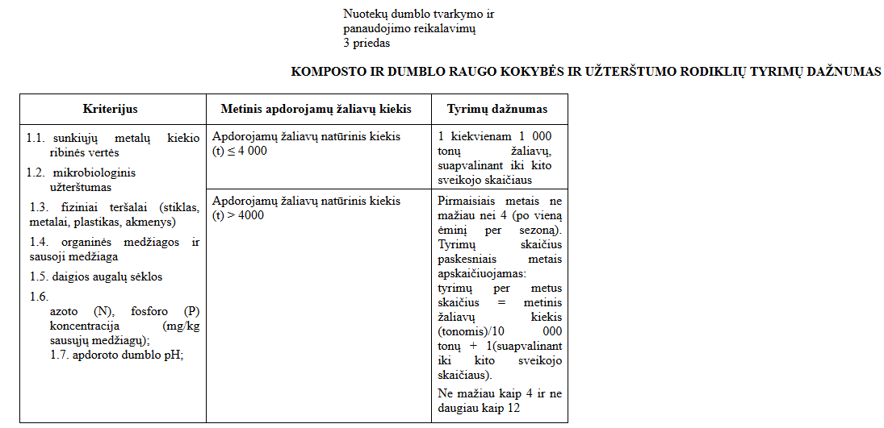
 | 2025-07-31 | 9. Techninės specifikacijos 3.2.3.1. punkte nurodyta, kad paslaugų teikėjas turės priimti žaliąsias atliekas iš įmonių (su kuriomis savivaldybės turi (-ės) sutartį (-is)), sudarant atskirus susitarimus). Ar paslaugų teikėjas galės pats nusistatyti priėmimo kainą? | Taip, galės.
 | 2025-07-31 | 10. Nekilnojamojo turto nuomos sutarties 2.2. punkte nurodoma, kad aukciono dalyvio garantinis mokestis užskaitomas. Apie kokį aukcioną kalbama?“ | Prie pirkimo sąlygų yra pridėtas standartinės Perkančiojo subjekto Nekilnojamojo turto nuomos sutarties projektas. Jeigu nuomos sutartis sudaroma ne aukciono būdu (kaip yra šiuo atveju), su aukcionu susijusios sąlygos nėra taikomos. Sutarties 2.2. punkte bus taikoma sąlyga dėl 2 mėnesių nuomos kainos dydžio užstato.
*Suinteresuoto (-ų) tiekėjo (-ų) prašymo (-ų) paaiškinti / patikslinti Pirkimo dokumentus tekstas neredaguotas. Dėl galimų vertimo netikslumų, pirmenybė teikiama lietuvių kalbai.

